Vstupní zařízení

Definice
- Vstupní zařízení je jakýkoliv hardware, kterým počítač nebo jiný přístroj pořizuje data.
- Převážně slouží jako součást uživatelského (periferního) rozhraní, může ale jít např. o specializované teplotní, apod senzory nebo čtečky čárových kódů
Kategorie
- Textová vstupní zařízení
- Zařízení s ukazatelem
- Herní zařízení
- -Zařízení snímající obraz a zvuk

Textová vstupní zařízení
- Zřejmě odvozena od psacího stroje
- Určena ke vkládání znaků a ovládání počítače
- Klávesnice má různé rozložení kláves
- Je připojená pomocí USB konektoru. Kdysi se používaly DIN a PS2 konektory

Zařízení s ukazatelem
- Počítačová myš
  - Polohovací zařízení, které převádí informace o změně své pozice na povrchu plochy (např. Desce stolu) do počítače, což se obvykle projevuje na monitoru jako pohyb kurzoru
  - Vytvořil ji Dougles Engelbart (1963)
  - Dělíme na Mechanickou Optickou a Laserovou
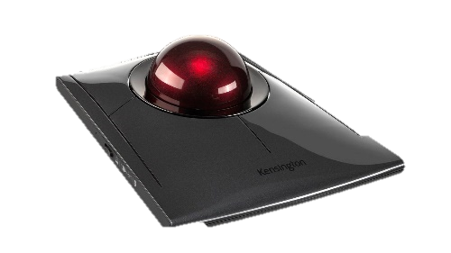
- TrackBall, trackpoint
  - Kulička umístěná v podložce
  - Tam kde myš není vhodná (Veřejné informační stránky)
  - Pro postižené lidi (Disfunkce motoriky – nemohou používat myš)
  - Není vhodná pro hry

  - Trackpoint je miniaturní joystick jeho nakláněním pohybujeme kurzorem
  - Vynalezla to firma IBM a následně si ho ujala firma LENOVO
  - Nemá funkci tlačítek

- Touchpad
  - U notebooků (náhrada za myš)
  - Pohyb kurzorem
  - Některé jsou schovaná pod tuchpedem jiné zase ne. (Dá se tam zabudovat klidně aji numlock viz ASUS zenbook)
- Haptická rukavice
  - Tato vychytávka dokáže detekovat pohyb rukou uživatele a poskytuje mu zpětnou vazbu podle toho co se děje ve virtuálním světě.
  - Většinou jsou připojené k VR headsetu nebo nějakému ramenu

- 3D trekovací zařízení
  - Doplněk k myši. Používané v modelingu, aby mohl otáčet ve 360 stupňů
  - V podstatě malí joy sitck
  - Space pilot, SpaceExplorer, SpaceNavigator….

- Světelné pero
  - Náhrada za myš. Je velmi elegantně vytvořená pro člověka, co nebude hrát počítačové hry.
  - V dnešní době je napojen přes internet, ale stále se dá používat i přes USB
  - Použít jde v jakékoliv ruce

- Dotyková obrazovka
  - V dnešní době již nejsou dotykové.
  - Máme čtyři základní technologie:
    - Rezistivní – auto
    - Akustickou vlnou -
    - Kapacitní – na mobilním telefonu
    - Infračervené

- Grafický tablet
  - Dnes ho převážně používají fotografové a grafici
  - Cena tabletu se může lišit od 600 – až do 100 000 KČ

Herní Zařízení
- Joystick
- Gamepad
- Volanty, pedály
- Joystick (pákový ovladač)
  - Je vstupní zařízení počítače sloužící k interakci hráče si PC
  - Hlavně hry (letecké simulátory)
  - Dále je určen pro roboty, letadla, rakety
  - Cena do 200 korun může být až za 4 K
- Gamepad
  - Vstupní zařízení k ovládání počítače nebo herní konzole, používané především při hraní počítačových her a videoher
  - Cena od 1000 slušný ovladač

- Volant, Pedály
  - Herní volant umožní realističtější zážitek ze závodních her a simulátoru jízdy. Volant s pedály a řadící pákou pak tento zážitek umocní
  - Cena od 500 do 30 000 KČ

Zařízení snímající obraz a zvuk
- Webová kamera
- Scanner
  - Je hardwarové vstupní zařízení umožňující převedení fyzické 2D nebo 3D předlohy do digitální podoby pro další využití, většinou pomocí počítače
  - Skenerů je mnoho druhů, funkci ale mají pořád stejnou
  - Bubnový skener je nejkvalitnější
  - Stolní skener
    - Nejrozšířenější typ
    - U lepších skenerů se rozšiřuje rozlišení skenu
    - Jednotka DPI – počet bodu na jeden palec (1200 – 1400)
    - Z pravidla bývá napájen z USB portu u bezdrátového se musí nabíjet adaptérem
  - Princip činnosti
    - Základem je vysílané světlo se odráží pomocí zrcadel a čočky do snímané plochy na senzor s nábojově vázanými obvody
    - Nejčastěji s používá červené nebo žlutozelené světlo
    - Používají se LED diody

  - Fyzické rozlišení
    - Kolik dpi je schopen snímací prvek skeneru sejmout (nedá se zvednout)

  - Maximální rozlišení
    - to, které se doshne tzv. interpolací (body, které skener neumí nasnímat, tak dopočítává podle okolních bodů)
    - takové rozlišení pak dosahuje velkých hodnot (např. 9600x9600 dpi) – prakticki se toto nevyužívá
  - Barevná hloubka
    - Skener dodává obrázek v barevném modulu RGB. Každý bod obrázku má tedy 3 bajty (pro každou barvu) většinou z výběru 16,7 milionů barev
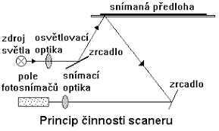
    - Udává s e v bitech (obvykle jako 24b, 32b, 48b). Udává počet barev – tedy jak věrně je skener schopen zachytit barvy předlohy

  - Denzita
    - Je to schopnost skeneru rozlišit od sebe tmavé body
  - Rychlost snímaní
    - Záleží na:
    - Mechanickém provedení přístroje
    - Elektronice skeneru
    - Rozhraní, přes které je skener připojen k počítači (USB, LPT)

  - SW
    - Většina skenerů pracuje s univerzálním rozhraním TWAIN. S ním se setkáme u většiny programů umí naimportovat text/obrázek
- Webová kamera
  - Pořizuje snímek / video, které vidíme v počítači
  - Internet
  - Nízká cena – rozmach – obrazová komunikace
  - Turistický ruch – města zpřístupnila své webkamery (hory – lyžařská střediska, silnice – dopravní informace)
- Mikrofon
  - Je zařízení pro přeměnu akustického signálu na signál elektrický
  - Mikrofonu je obrovské množství

- Rozpoznávání řeči
  - Metoda, podle níž pomocí určitého zaznamenaného vzorku zvuku rozpoznáváme, co bylo řečeno. Řeč je převáděná na psaný text.

Klávesnice
- Je odvozená od dávného dálnopisu. Je určena e vkládání znaků a ovládání počítač. Standartní rozložení počítačové klávesnice.
    - V česku je QWERTZ
    - Česká programovací QWERTY

    - V Americe zase QWERTY

- Rozložení kláves se vyvíjelo, z důvodu rychlosti psaní

- alfanumerické klávesy
(26 písmem), klávesy s interpunkci a klávesy s číslicemi
- numerické klávesy (10+7)
- Systémové klávesy (espace, F1-12, tab, shift, ctrl, alt, cap./num/sroll lock, page up/down, end, kurzorové klávesy)
  - Čísla
- Systémové klávesy
  - ESC
  - TAB
  - Shifft, CTR, ALT
  - Caps lock, Num lock, Scroll lock
  - Del (Delete), Home, End, Up, Down, Insert
- Technologie výroby klávesnice
  - Typy kláves
    - Většina klávesnic je založená na nějakém spínači, jehož je chvilkové propojení obvodu. Takové klávesnice jsou nejrozšířenějším typem, jelikož jejich cena je nízká a nejsou tak náchylné na poškození.
    - Rozdělili bychom je na:
      - Čistě Mechanické – velmi kvalitní
      - Mechanické s pěnovým prvkem
      - Mechanické s gumovou membránou
      - Membránové – kloboučky nahradily membránou
      - Magnetické
      - Senzorické – velmi kvalitní
      - Klávesy s kapacitními spínači – velmi kvalitní

Polohovací zařízení
- Je zařízení, která přenáší informace o změně polohy. Myš pracuje na snímání spodní strany. U snímaní je jedno, jestli je mechanická nebo optická.

- Mechanická
  - Velmi jednoduché složení s kuličkou

- Optická myš
  - Velice rychle za sebou snímkuje podložku po které se pochybuje a vyhodnocují se směr pohybu
  - Máme dva systémy pohybu. Přes laserovou diodu a LED diodu
  - Fungují na skoro všech plochách

- Jak funguje
  - Nabíjí se pomocí indukční podložky, která je napojená na USB
- Touchpad
  - Funguje jako mobinlí telefon
  - A – Dotyková plocha
  - B – Rolovací plocha, může být na ploše A

- Grafický tablet
  - Snímá tlak z podložky a převádí ho buď na psaný text nebo obrazce.
  - Je to velmi užitečná pomůcka v oblasti grafiky

Webová kamera
- Složí pro pořizování obrazu/snímku/videa do počítače
- Používají se nejen v soukromí ale tak v různých společnostech
- V dnešní době existuje hromada typů kamer

Historie
- Nejstarší funkční kamera je od roku 1994 jménem FogCam na univerzitě v San Franciscu
- Rozmach těchto kamer způsobil pořad Big brother a další. Lidé si řekli že je zábava se koukat ostatním do bytů

klady a zápory
- Velmi rychle se dá pobavit a vidět s někým po celém

- Leze vám do soukromý
  - Dá se ale proti nim bránit, a to mechanickým zabezpečením (Páska, palec, krytka)
  - Softwarové ochrany jsou méně kvalitní ale ne úplně zbytečné.
Technologie
- Objektiv
- Obrazový snímač
- Podpůrná elektronika s obrazovým zvětšením
  - Kdysi se používaly mechanické ostření dnes už jen elektronické
  - Snímače máme dva typy CCD a CMOS
  - Koder pro zmenšení
  - Modulátor

CMOS
  - Obdoba elektronické paměti
  - Obraz je velmi kvalitní velmi čistý ale jen za velmi dobrých světelných podmínek
  - Dokáže fotit proti slunci
  - Nedá se použít v noci

CCD
  - Celkem kvalitní za dobrého světla
  - Můžu použít filtry a různá světla
  - Za velmi dobrého osvětlení skvělé fotky

  - Fotky proti přímému světlu bude fotka tmavá s fleky

IP kamera
- Jde o kamery síťové
- Název vychází z protokolu TCP/IP
- Jde o malý počítač schovaný do kamery

Využití
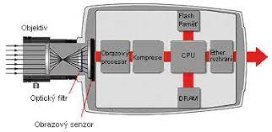
- Hlídání majetku, hlídání objektu, osob, atd…

Stavba IT kamery
- Paměťová karta
- RAM paměť
- CPU
- Obrazový procesor
- Motherboard
- Optický filtr
- Obrazový senzor
- Lepší objektiv než IT kamera – může mýt jinačí rozhraní
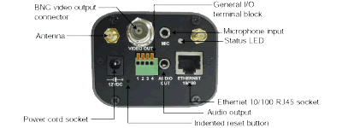
- Možnost otáčení

Snímače
- CCD
- CMOS

Konstrukce
- Fixní kamera
  - Trvale natočená na jedno místo
- PTZ kamera
  - Nechanické kamery
  - Nemechanické kamery
  - Dome kamery –
    - Z jedné strany je kamera krytá nevíme kde kamera snímá
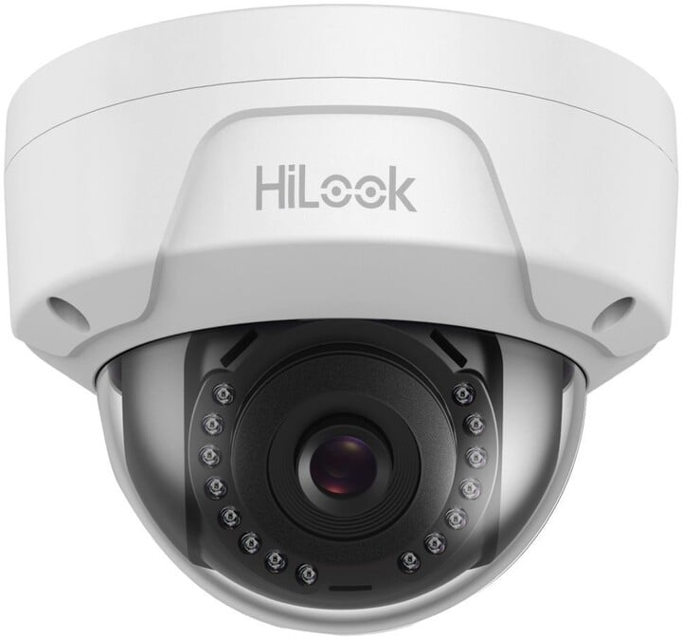
    - Používají se na zabezpečení majetku

Komunikační část
- Hardwarové komunikačního rozhraní IP
- Komunikace IP kamery v síti
- Přenosové technologie síťového videa

